Министерство образования и науки Российской Федерации
Санкт–Петербургский Политехнический Университет Петра Великого
–
Институт прикладной математики и механики
Кафедра «Информационная безопасность компьютерных систем»

ЛАБОРАТОРНАЯ РАБОТА № 3

«Разработка защитных компонентов, функционирующих на уровне ядра ОС Windows»

по дисциплине «Модели безопасности компьютерных систем»

Выполнил
студент гр. 5151003/30802 Гопта В.Д.
<подпись>

Преподаватель
Жуковский Е.В.
<подпись>

Санкт–Петербург
2026

ЦЕЛЬ РАБОТЫ
Изучение возможностей контроля операций, выполняемых в ОС с использованием фильтрующих драйверов. Освоение навыков разработки драйверов ОС Windows.

ЗАДАЧИ
В ходе выполнения лабораторной работы необходимо выполнить следующие действия:
- Изучить примеры драйверов, предоставленные разработчиками ОС Windows .
- Изучить механизмы взаимодействия приложений уровня пользователя с драйверами (IOCTL).
- Разработать формат хранения информации о объектах и субъектах системы и разрешенных правах доступа. Формат должен соответствовать варианту задания (таблица 1) – дискреционной или мандатной политике доступа. Дискреционный контроль – для каждого объекта системы указывается перечень прав для субъектов, аналогично DACL. Мандатный контроль – объектам и субъектам назначаются метки (уровни доступа), аналогично Integirity Level/Mandatory Label.
- Написать драйвер–фильтр, осуществляющий перехват операций доступа к указанным в варианте задания типам объектов и осуществляющий их блокировку, в случае, если они не разрешены в соответствии с указанными правилами. Конфигурационный файл с правилами должен храниться в соответствии с вариантом: в реестре или в файловой системе.
- Написать приложение уровня пользователя, осуществляющее задание через консоль прав доступа, их сохранение в конфигурационный файл и инициирование обновления правил драйвером через механизм IOCTL–запросов.
- Доступ к конфигурационному файлу/ключу реестра должен блокироваться для всех процессов, кроме приложения, устанавливающего правила доступа.
- Изучить механизм нотификаторов. Добавить в разработанный драйвер возможность установки и снятия нотификатора на событие, указанное в варианте задания. Установка и удаление нотификатора должно происходить по команде, полученной через механизм IOCTL–запросов от разработанного приложения уровня пользователя. Установленный нотификатор должен логировать в файл информацию о произошедшем событии, с указанием времени, именем и PID процесса, именем модуля.
- Добавить в приложение уровня пользователя команды удаления и установки нотификаторов, отправляющие IOCTL–запросы драйверу.
В соответствии с вариантом драйвер–фильтр должен отслеживать операции над объектамии реестра в соответствии с мандатной моделью распределения прав доступа, которая хранится в конфигурации формата XML. А также драйвер должен отслеживать создание потоков, используя функцию PsSetCreateThreadNotifyRoutine для регистрации колбэка.

ХОД РАБОТЫ
3.1 Конфигурационный файл
Конфигурация представляет 2 списка: список программ и список путей до ключей и значений реестре, – где каждому их элементу сопоставляется уровень целостности от 1 до 5. Программа имеет доступ только к ключам, уровень целостности которых не превышает ее собственный.
Пользовательское приложение может назначать добавляемым в конфигурацию элементам уровни целостности от 1 до 4. Драйвер составляет себе конфигурацию из конфигурации по умолчанию, которая не фигурирует в конфигурации из реестра и заносится в структуру конфигурации первой, и из конфигурации из реестра. Порядок загрузки дает приоритет для конфигурации по умолчанию. В конфигурации по умолчанию наивысший 5–й приоритет выдаётся пути, где хранится конфигурация, и пользовательскому приложению для управления драйвером, что позволяет запретить прочим программам доступ к конфигурации в реестре.
Программа, не указанная в конфигурации, рассматривается, как программа уровня 4, т.е. ей разрешается обращаться к всем ключам и разделам реестра, кроме конфигурационного раздела. А путь, не указанный в реестре, рассматривается, как путь уровня 1, т.е. он доступен для любой программы.
Пример конфигурации:
<config>
<processes>
<process name="regctrl.exe" privilege="5"/>
<process name="test.exe" privilege="2"/>
</processes>
<registry_keys>
<key path="\REGISTRY\MACHINE\SOFTWARE\TestDriver" privilege="5"/>
<key path="\REGISTRY\MACHINE\SOFTWARE\TestDriver\param1" privilege="1"/>
<key path="\REGISTRY\MACHINE\SOFTWARE\TestDriver\param3" privilege="3"/>
</registry_keys>
</config>

3.2 Механизма обмена управляющими сообщениями IOCTL
Взаимодействие между пользовательским приложением regctrl.exe и драйвером RegFltr.sys строится на основе IOCTL (Input/Output Control) – стандартного механизма обмена управляющими сообщениями между пользовательским режимом и ядром Windows. Идентификация устройства осуществляется через символическое имя \\.\RegFltr, которое приложение открывает с помощью CreateFileW с правами GENERIC_READ | GENERIC_WRITE для последующей отправки запросов.
Все используемые IOCTL–коды разработчик выбирает из диапазона, зарезервированного для драйверов – от 0x800 до 0xFFF, что гарантирует отсутствие конфликтов с системными кодами управления. В проекте определены три таких кода: IOCTL_RULES_UPDATE (0x800+0) для перезагрузки правил фильтрации из реестра, IOCTL_REGISTER_CALLBACK_ON_THREAD_CREATING (0x800+1) для регистрации обратного вызова, отслеживающего создание потоков, и IOCTL_UNREGISTER_CALLBACK_ON_THREAD_CREATING (0x800+2) для его отмены.
Все они используют метод буферизованного ввода–вывода (METHOD_BUFFERED), который обладает рядом важных преимуществ. Во–первых, при таком методе система создаёт системный буфер в нестраничной памяти и копирует данные из пользовательского пространства в этот буфер до вызова драйвера, а после завершения – обратно. Это изолирует драйвер от прямой работы с пользовательской памятью, исключая ошибки доступа и повышая безопасность.
Во–вторых, буферизованный метод упрощает обработку данных в драйвере, так как он получает доступ к непрерывному буферу, не беспокоясь о страничных ошибках или валидности указателей.
В–третьих, этот подход хорошо работает для небольших объёмов данных, и не требует сложной синхронизации.
При выполнении команды приложение последовательно открывает устройство, подготавливает выходной буфер в виде переменной типа INT output = –1; (входной буфер не используется, так как команды не требуют передачи данных), затем вызывает DeviceIoControl, передавая соответствующий код управления, адрес буфера и его размер. Поскольку метод буферизованный, драйвер получает указатель на системный буфер через поле
Irp–>AssociatedIrp.SystemBuffer и записывает в него результат – 1 в случае успеха или 0 при ошибке. После возврата из вызова приложение проверяет как успешность самого DeviceIoControl (если он вернул FALSE, значит запрос не был доставлен), так и значение, записанное драйвером, чтобы определить исход операции.

3.3 Фильтрация операций над реестром
Драйвер узнаёт, какой процесс выполняет операцию над каким ключом или значением реестра, благодаря регистрации собственного реестрового колбэка с помощью функции CmRegisterCallbackEx. При регистрации драйвер передаёт указатель на свою callback–функцию и дополнительный параметр CallbackContext, который инициализируется ещё на этапе загрузки драйвера в DriverEntry через вызов CreateCallbackContext. Этот контекст представляет собой структуру CALLBACK_CONTEXT, в которой сохраняется идентификатор текущего процесса (ProcessId), полученный через PsGetCurrentProcessId() в момент инициализации, а также задаётся режим работы колбэка (CallbackMode) и строка высоты (AltitudeBuffer). Поле AltitudeBuffer определяет приоритет колбэка среди других зарегистрированных фильтров реестра: чем меньше числовое значение высоты (например, "380010"), тем раньше вызывается данный колбэк при обработке операции. Это позволяет драйверу встраиваться в цепочку фильтров в нужном месте. Поле CallbackMode указывает, как именно колбэк должен обрабатывать уведомления – в данном случае используется режим CALLBACK_MODE_PRE_NOTIFICATION_BLOCK, что означает блокировку операций на этапе предварительного уведомления (Pre), до того как операция будет выполнена. После создания контекст передаётся в CmRegisterCallbackEx, и при каждом вызове колбэка система возвращает этот указатель в параметре CallbackContext, позволяя драйверу восстановить все необходимые данные о регистрации. В самом колбэке драйвер сравнивает ProcessId, сохранённый в контексте, с PsGetCurrentProcessId() – если они совпадают, это означает, что операция инициирована самим драйвером или управляющим приложением, и колбэк немедленно возвращает STATUS_SUCCESS, пропуская обработку. Это защищает от рекурсивных вызовов и позволяет отличать операции драйвера от операций других процессов.
Когда реестровая операция выполняется каким–либо другим процессом, ядро вызывает колбэк, передавая ему два дополнительных параметра: Argument1 и Argument2. В Argument1 содержится код типа уведомления (например, RegNtPreCreateKeyEx для попытки открытия или создания ключа, RegNtPreSetValueKey для установки значения, RegNtPreDeleteKey для удаления ключа и так далее). Тип уведомления определяет, какие именно данные доступны в Argument2, поскольку этот параметр указывает на структуру, специфичную для каждого типа операции: для операций с ключами это может быть PREG_CREATE_KEY_INFORMATION или PREG_OPEN_KEY_INFORMATION, а для операций с значениями – PREG_SET_VALUE_KEY_INFORMATION, PREG_DELETE_VALUE_KEY_INFORMATION или PREG_QUERY_VALUE_KEY_INFORMATION. Из этих структур драйвер извлекает указатель на объект корневого ключа (RootObject или Object), имя открываемого/создаваемого подраздела (CompleteName) и, в случае операций с значениями, имя самого значения (ValueName). Для получения полного абсолютного пути ключа драйвер использует функцию CmCallbackGetKeyObjectIDEx, передавая ей объект ключа и получая строку пути, либо, если путь относительный, собирает его из пути родительского объекта и относительного имени.

ТЕСТИРОВАНИЕ
4.1 Особенности ошибок в коде драйвера
Тестирование проводилось в виртуальной машине, так как ошибки, допущенные в коде драйвера, несут большую угрозу для системы, чем ошибки, допущенные в приложениях пользовательского режима. В ядре любое некорректное обращение к памяти, попытка вызова недопустимой функции на высоком уровне IRQL или нарушение правил синхронизации могут привести к синему экрану смерти (BSOD), потере данных или полной нестабильности системы. При этом критичность ошибок напрямую зависит от уровня IRQL, на котором выполняется код.
На уровне PASSIVE_LEVEL (0), где выполняется большинство диспетчерских функций и инициализация, допустимы практически все операции, включая вызовы функций с блокировкой и обращение к страничной памяти. Однако и здесь такие ошибки, как разыменование нулевого указателя, переполнение буфера или утечка памяти, могут привести к аварийному завершению системы, хотя вероятность несколько ниже благодаря механизмам обработки страничных ошибок.
На уровне APC_LEVEL (1) уже нельзя безопасно обращаться к страничной памяти – попытка доступа к выгруженной странице вызовет сбой, так как обработка страничных ошибок на этом уровне не предусмотрена. Также запрещены вызовы функций, которые могут блокировать поток, например, ожидание на объекте синхронизации.
Наиболее жёсткие ограничения действуют на уровне DISPATCH_LEVEL (2) и выше: здесь категорически запрещены любые операции с страничной памятью, вызовы функций, требующих PASSIVE_LEVEL (таких как ZwCreateFile, ZwWriteFile, большинство функций реестра и файловой системы), а также использование мьютексов или событий, которые могут привести к переключению контекста. Любое нарушение этих правил, например, вызов ExAllocatePoolWithTag из страничного пула на DISPATCH_LEVEL, немедленно приводит к синему экрану.
Поэтому тестирование драйвера должно включать проверку корректности работы на всех уровнях IRQL, особенно в колбэках и обработчиках прерываний, где IRQL может быть повышен неявно.
В колбэке на создание потока не удалось реализовать получение полного пути до исполняемого файла. Это может быть связано с тем, что функцию для получения полного пути (SeLocateProcessImageName) можно ииспользовать только на PASSIVE_LEVEL, а потоковый колбэк может исполниться в контексте потока, который имеет IRQL выше, чем PASSIVE_LEVEL, что приводит к BSOD. Либо это может быть связано с тем, что SeLocateProcessImageName обращается к контексту процесса который уже успел завершиться.

4.2 Результаты тестирования
Тестирование проводилось на тестовой программе и нескольких тестовых разделах реестра. Тестовая программа смогла обратиться к разделам и ключам, чей уровень целостности не превышал ее уровня, и к ключам, которых не было в конфигурации, но не смогла обратиться к разделу param3, чей уровень целостности выше ее уроня (рисунок 5). Однако, можно видеть что тестовая программа смогла выполнить операцию перечисления разделов ключа (RegEnumValueW) и вывести их содержимое. Это получилось потому, что драйвер отслеживает только операции открытия, закрытия и удаления для ключа реестра, а для раздела – чтение, удаление и создание значения. При попытке открыть тестируемый ключ через regedit возникает предупреждение, что regedit не может получить доступ к разделу DriverRules (рисунок 4), что демонстрирует активность блокировки доступа к разделу с конфигурацией от недоверенных процессов.
Установка и запуск драйвера производились через Service Control Manager (рисунок 1). Пользовательская утилита regctrl для управления драйвером принимает первым аргументом комманду. За коммандой add, добавляющей новые элементы в конфигурацию из реестра, идут еще 3 аргумента – это тип объекта, его имя и уровень целостности (рисунок 2). Через комманду update инициируеттся запрос к драйверу, чтобы он подкачал новые правила из раздела реестра.
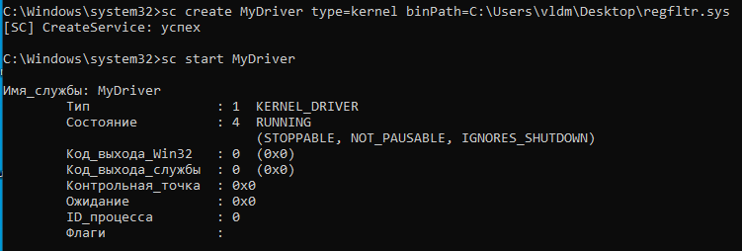
Рисунок 1 – Установка и запуск драйвера

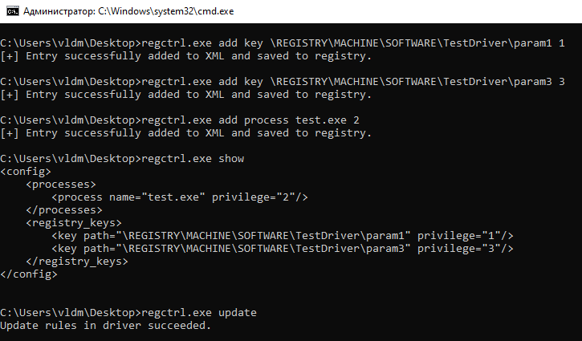
Рисунок 2 – Создание конфигурации через пользовательское приложение
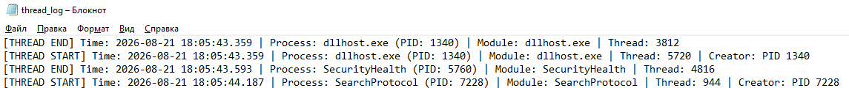
Рисунок 3 – Фрагмент лога потоков
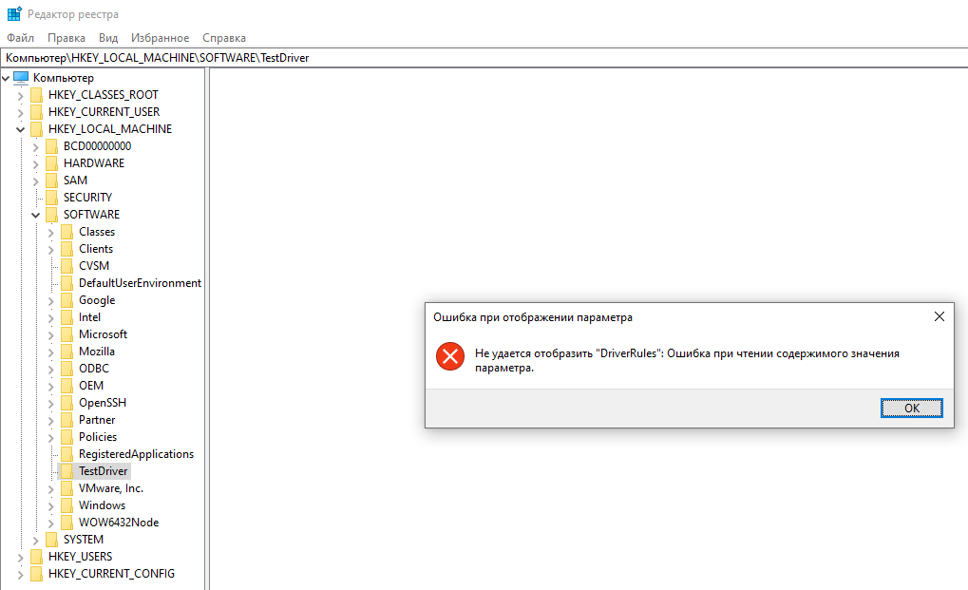
Рисунок 4 – Сокрытие раздела конфигурации от недоверенного процесса

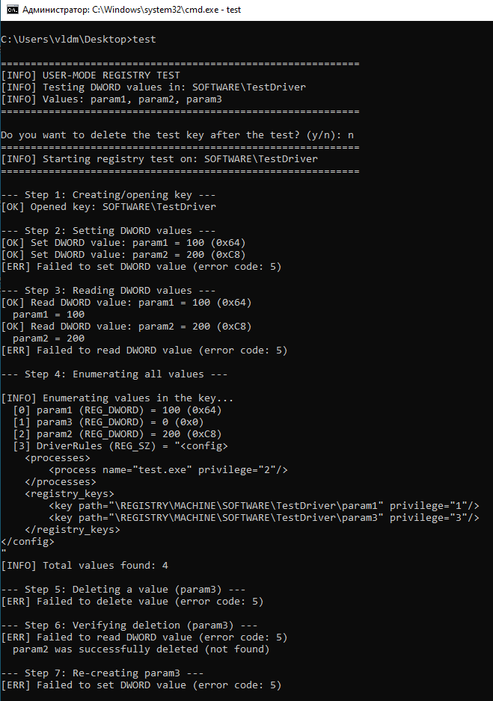
Рисунок 5 – Лог тестовой программы

ВЫВОД
В результате работы все поставленные задачи были выполнены: разработан работающий драйвер-фильтр с мандатной моделью доступа к реестру, реализованы механизмы IOCTL-взаимодействия между приложением и драйвером, настроена конфигурация в реестре и реализован нотификатор потоков с журналированием событий. Система успешно фильтрует доступ к объектам реестра в соответствии с заданными уровнями целостности, что подтверждено результатами тестирования.
В ходе разработки было установлено, что критические ошибки в драйверах, такие как разыменование нулевого указателя, обращение к страничной памяти на высоком уровне IRQL или вызов функций, требующих PASSIVE_LEVEL в неподходящем контексте, приводят к нестабильности системы и синему экрану. Поэтому тестирование проводилось в виртуальной машине, что позволило безопасно отлаживать драйвер и воспроизводить ошибки.

